**ESP1000 Prof. Saba**

**Copiar en tu computador este documento de Práctica oral antes de la clase zoom.**

**Curso 5. Lección 3. Práctica oral 1:**

**Pág. 38 El trabajo y las profesiones**

1. ¿Estudias o trabajas?
2. ¿Cuántas horas a la semana trabajas?
3. ¿Qué días de la semana trabajas o estudias?
4. ¿Cómo vas a tu trabajo o teletrabajas?
5. ¿Qué profesión te gusta?
6. ¿Qué profesión tiene tu madre o padre?

Vocabulario***: Los días, los meses y las estaciones del año***

<https://www.youtube.com/watch?v=ZO-ey3B_XSw>

Ver video en Moodle antes de responder las preguntas. Escucha y repite para practicar.

1. ¿En qué mes es tu cumpleaños?
2. ¿Qué días son el *fin de semana*?
3. ¿Qué día es hoy?
4. ¿Cuál es tu estación de año favorita? ¿por qué?
5. ¿Cuál es tu mes favorito en el año?
6. ¿Qué días *tienes* clases de español?

**Práctica oral 2.**

# 3B Las profesiones. AMPLIACIÓN DE LA ACTIVIDAD. Pág.39

1. Mira la foto de una persona que realiza una profesión u oficio: ¿dónde trabaja?, ¿cuántas horas o días por semana?, ¿qué hace en su trabajo?

**Ej.** *Este es un profesor, trabaja en la escuela de lunes a viernes por la mañan ay por la tarde, enseña la literatura a los estudiantes.*

-Presenta a tu compañero (a) esta persona, usando: adjetivo demostrativo, verbo SER, artículos, preposiciones, verbos y vocabulario.

**Pág. 40 Tu desayuno**

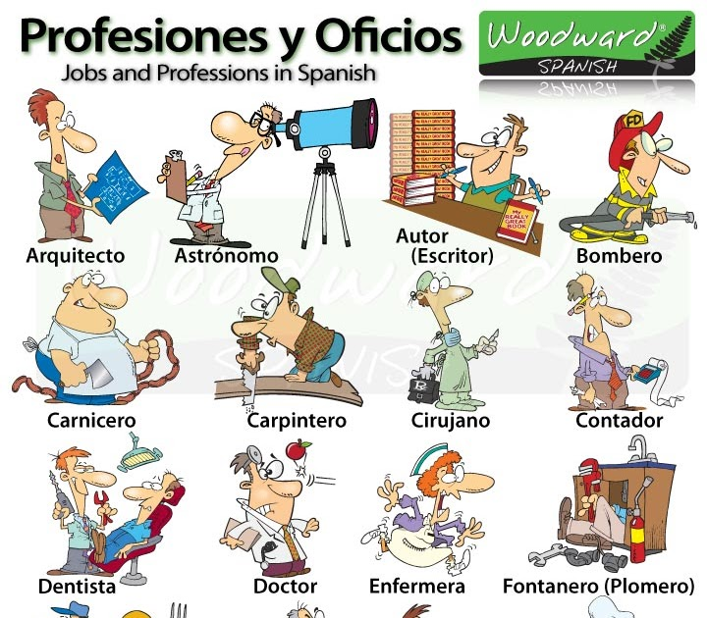

* + - 1. ¿Tomas el desayuno o no?
      2. ¿Qué desayunas por la mañana?